Koalicija „Pod lupom“ učesnik ENEMO seminara u Podgorici
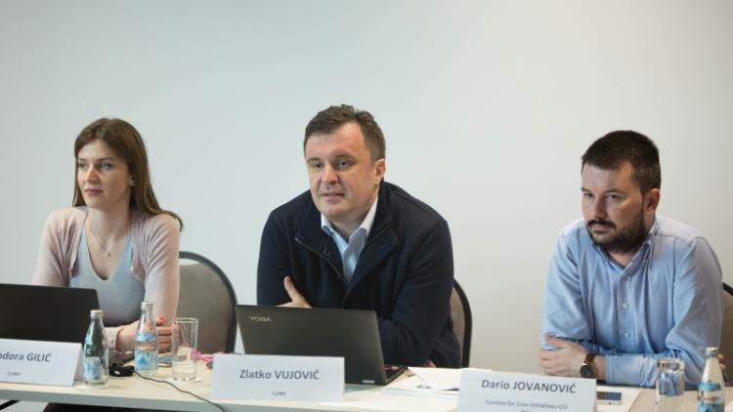
Evropska mreža organizacija za posmatranje izbora ''ENEMO'' je u periodu od 12 – 15. februara održala seminar o strateškom planiranju u Podgorici, na kojem je prisustvovao i predstavnik Koalicije „Pod lupom“ Dario Jovanović. Ovaj događaj je okupio učesnike nekoliko članica organizacija ENEMO mreže, među kojima je i organizacija članica Koalicije "Pod lupom" Centri civilnih inicijativa.
Predstavljena Analiza izbornih nepravilnosti u periodu od 2006. – 2016. godine
Koalicija „Pod lupom“ je 14. marta u Sarajevu na konferenciji za novinare predstavila Analizu izbornih nepravilnosti u periodu od 2006. – 2016. godine, koja sadrži podatke o primjedbama, prigovorima i žalbama na izborni proces u Bosni i Hercegovini, te o istragama i sankcijama u vezi sa nepravilnostima i krivičnim djelima u oblasti izbora u periodu od 10 godina.
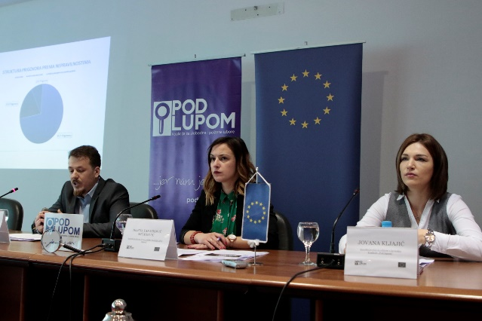
Od ukupno 143 opštinske/gradske izborne komisije u BiH, čak 90 nije dostavilo tražene podatke o primjedbama i prigovorima na izborni proces na zahtjev Koalicije „Pod lupom“, niti je imalo tražene podatke. Koalicija „Pod lupom“ je od institucija koje su dostavile podatke i iz dostupnih izvještaja utvrdila da se od više od 1.000 prigovora na izborni proces najviše odnosilo na izborni dan (837) i na proces imenovanja članova biračkih odbora (210).
Prijedlog Koalicije „Pod lupom“ o izmjenama i dopunama Izbornog zakona BiH nije došao do drugog čitanja u PS BiH
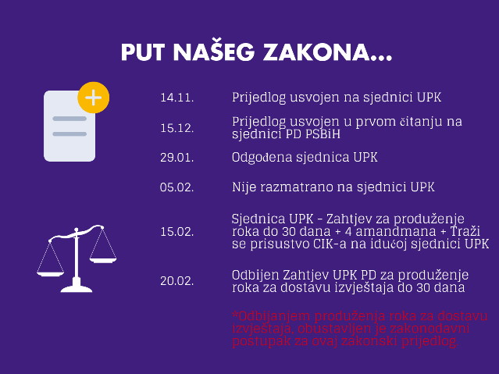
Nakon što je usvojen u prvom čitanju na 54. sjednici Predstavničkog doma PS BiH, Prijedlog zakona o izmjenama i dopunama Izbornog zakona BiH koji je Koalicija „Pod lupom“ pripremila, je dobio negativno mišljenje od Centralne izborne komsije BiH. Nakon što je Ustavnopravna komisija PD PSBiH tražila produženje roka na izjašnjenje o Prijedlogu, PD PSBiH je odbio produženje roka od 30 dana za dostavu izvještaja o Prijedlogu zakona o izmjenama i dopunama Izbornog zakona BiH. Odbijanjem produženja roka za dostavu izvještaja, obustavljen je zakonodavni postupak za ovaj zakonski prijedlog. Podsjećamo da su ovlašteni predlagači ovog Prijedloga bili Senad Šepić, Salko Sokolović i Sadik Ahmetović.
Održan sastanak sa CIK BiH
Predstavnici Koalicije „Pod lupom“ su 13. marta održali sastanak sa Centralnom izbornom komsijom BiH, na kojem je prisustvovala predsjednica i članica CIK BiH Irena Hadžiabdić.
Edukovano 10.000 učenika o izborima širom BiH
Od polovine novembra 2017. godine do kraja marta 2018. godine, vršnjački edukatori Koalicije „Pod lupom“ su edukovali 10.000 učenika širom BiH. Do kraja aprila planirana je edukacija 15.000 učenika u sklopu projektne aktivnosti pod nazivom „Prvi put biram“.
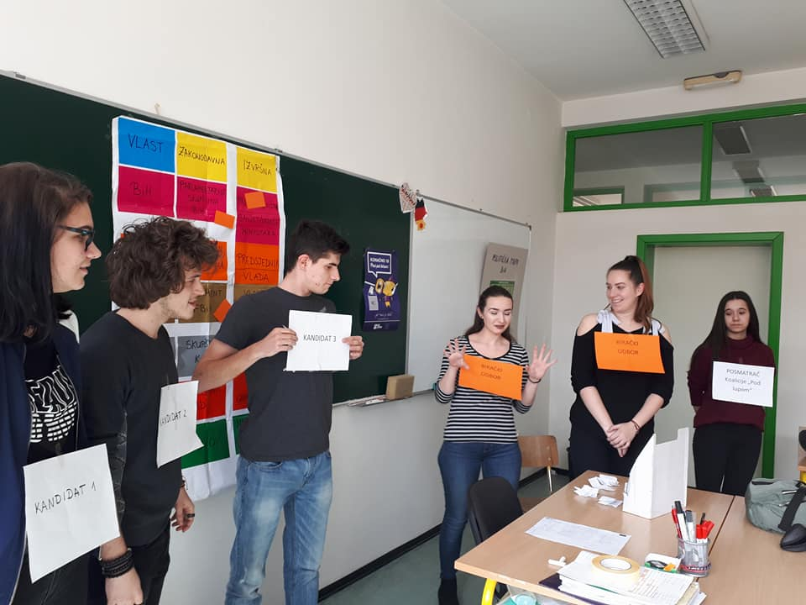
Trening finansijskog osoblja i sjednica Strateškog odbora Koalicije ,,Pod lupom“
Koalicija „Pod lupom“ je 15. i 16. marta održala u Tesliću trening finansijskog osoblja pod nazivom Unapređenje kapaciteta za provođenje projekata finansiranih iz EU sredstava.
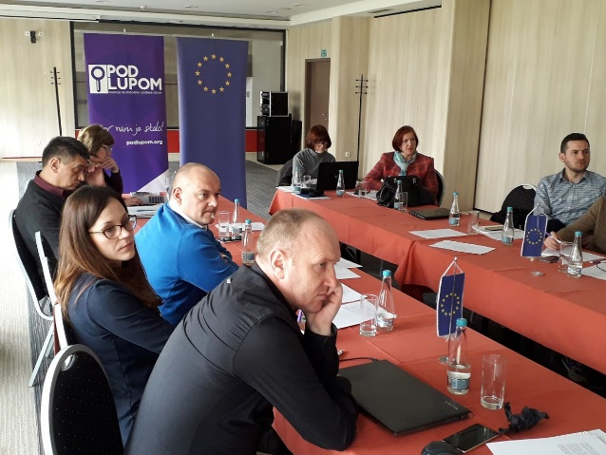
Takođe je održana i sjednica Strateškog odbora na kojoj se razgovaralo o aktivnostima Koalicije u narednom periodu.
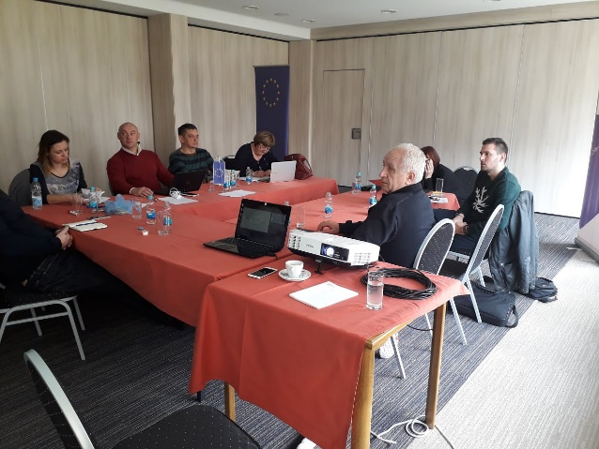
Međunarodna konferencija Slobodni i fer mediji – pošteni izbori
Međunarodna konferencija pod nazivom „Slobodni i fer mediji - pošteni izbori“ je održana 20. marta na Jahorini, u okviru projekta Monitoring medija u izbornom procesu, koji za Koaliciju „Pod lupom“ provodi Konzorcij Udruženje BH novinari i Agencija BORAM. Na konferenciji su održane tri panel diskusije pod nazivom: Regulatori i izborni proces, Mediji i izborni proces, te Građani i izborni proces.
Koalicija „Pod lupom“ prisustvovala Forumu o domaćem posmatranju izbora u Briselu
U Briselu je od 20-22. marta održan Forum o domaćem posmatranju izbora u državama u tranziciji u Evropi i Centralnoj Aziji. Direktor projekta Koalicije „Pod lupom“ Dario Jovanović je učestvovao kao panelista na ovom Forumu.
Održane 4 ulične akcije Koalicije
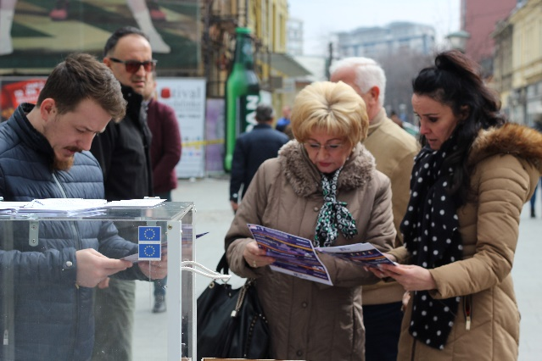
Od 27. – 30. marta Koalicija „Pod lupom“ je održala 4 ulične akcije u četiri grada, i to u Tuzli, Banjoj Luci, Sarajevu i Mostaru. Na uličnim akcijama predstavljen je građanima trenutni izgled biračkog mjesta i izgled biračkog mjesta koji Koalicija zagovara, sa providnim glasačkim kutijama i skraćenim paravanima za glasanje. Takođe su izložene fotografije izbornih nepravilnosti, te TOP 10 preporuka Koalicije za bolje izbore.

Za sve dodatne informacije pratite nas putem weba www.podlupom.org, te na društvenim mrežama - fb, twitter i instagram. Hvala Vam!

